Spannungsteiler Rechner
Grundsätzliche Funktion:

Widerstandsreihen verwenden? J/n: J # kann freigelassen werden, Standartwert ist J
Widerstandsreihe E12 # Grundsätzlich ist jede Reihe möglich, jedoch Known Issues beachten
Eingabe als Pegel(dB) oder Spannung(V): dB # defaulted zu V wenn input nicht explizit ‚dB‘ ist
Betriebsspannung in V: 15 # Spannung die am Spannungsteiler anliegt
Referenzspannungsbezug in V: 10 #Referenzspannung für die Werte der einzelnen Stufen
#wird u.A. in eingesetzt
Anzahl an Stufen(Anzahl an Widerständen ohne Vorwiderstand): 3
Festlegen des kleinsten Widerstandes(0), Gesamtwiderstandes(1): 0 # Gesamtwiderstand des
# Spannungsteilers oder Widerstand des untersten Widerstandes angeben
Kleinster Widerstand in Ohm: 6.8
Stufe 0 in dB: -60 # Je nach Modus Dämpfung oder Potential gegen Masse des Widerstands „Eingangs“
Stufe 1 in dB: -10 # angeben. WICHTIG! Von unten nach oben. j0<j1<j2<j3 → a0<a1<a2.
Stufe 2 in dB: -3 # Desweiteren ist das wichtig bei # Dämpfungen nicht zu vergessen.
----------------------- Optimalwerte ----------------------- # Optimalwerte der Widerstände
Rv = 5.4e+3 Ohm # Vorwiderstand des ganzen Spannungsteilers, stellt Potential des Ersten
# Widerstandes ein
R1 = 6.8 Ohm # Widerstand der Stufe 0 repräsentiert → Unterster Widerstand
R2 = 2.1e+3 Ohm # Zwischen Rv und R1 direkt an R1
R3 = 2.7e+3 Ohm # Zwischen Rv und R2 direkt an R2
RG = 1.0e+4 Ohm # Gesamtwiderstand des Spannungsteilers
I = 0.0015 A # Gesamtstrom des Spannungsteilers
------------------- Werte aus Reihe E12 -------------------- # Falls Widerstandsreihen verwenden? # J/n: J gewählt wurde werden hier die Werte aus der Normreihe gezeigt die den Optimalen am
# Nähsten kommen
Rv = 5.7e+3 Ohm
R1 = 6.9 Ohm
R2 = 2.2e+3 Ohm
R3 = 2.7e+3 Ohm
RG = 1.1e+4 Ohm
I = 0.0014 A
--------------- Abweichung der Werte aus E12 --------------- # Zeigt Abweichungen der Normwerte
# gegenüber den Optimalwerten (positiv prozentual → größer) und Potentiale/Dämpfungen mit
# Normwerten
delta Rv = 0.93 %
delta R1 = -0.00 % das Potential gegen Masse beträgt 0.0098 V bzw. -60 dB der Referenzspannung
delta R2 = -0.27 % das Potential gegen Masse beträgt 3.1 V bzw. -10 dB der Referenzspannung
delta R3 = -0.66 % das Potential gegen Masse beträgt 6.9 V bzw. -3.2 dB der Referenzspannung

Known Issues:
Die Widerstandsreihen werden intern nachund einem Aufrunden der 1. Nachkommastelle, mit R_{n} als n+1 ten Widerstand der E reihe e berechnet.
Für Reihen ab E24 ist keine Algorithmische Ermittlung der Widerstandsreihen mehr möglich, jedoch sind hier die Optimalwerte nah an den Realwerten.
Aufgrund des nicht einheitlichen Algorithmus der Normreihen, liegen bei E12 bereits einige Werte leicht neben den Normwerten(z.B. 6,9 anstatt 6,8). Zu sehen am folgenden Beispiel:

----------------------- Optimalwerte -----------------------
Rv = 5.4e+3 Ohm
R1 = 6.8 Ohm
R2 = 2.1e+3 Ohm
R3 = 2.7e+3 Ohm
RG = 1.0e+4 Ohm
I = 0.0015 A
------------------- Werte aus Reihe E12 --------------------
Rv = 5.7e+3 Ohm
R1 = 6.9 Ohm
R2 = 2.2e+3 Ohm
R3 = 2.7e+3 Ohm
RG = 1.1e+4 Ohm
I = 0.0014 A

Wie an Abbildung 1 zu sehen ist sind die Werte jedoch für die meisten Fälle ausreichend genau.
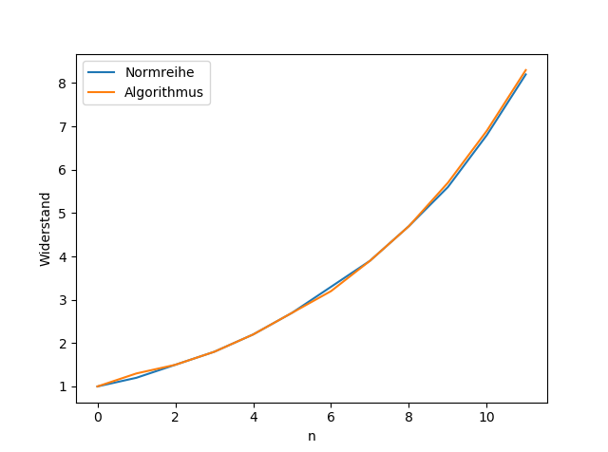Abbildung 1: Vergleich der Realwerte der Reihe E12 und der errechneten

